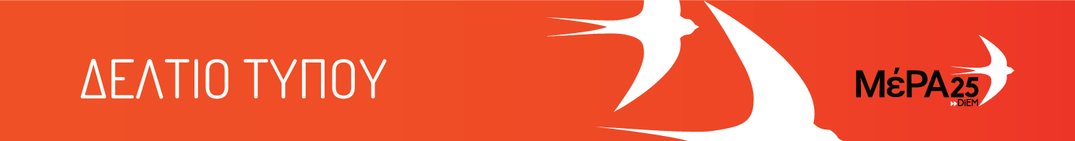
01.07.21
Σχόλιο του Γραμματέα του ΜέΡΑ25 Γιάνη Βαρουφάκη
για την κλιματική αλλαγή με αφορμή τον καύσωνα στον Καναδά
Το μήνυμα από τον Καναδά είναι εκκωφαντικό: Η κλιματική αλλαγή μας απειλεί με εξαφάνιση. Κι αυτό που υπονομεύει τον αγώνα εναντίον της είναι οι «πράσινες μεταβάσεις» της ολιγαρχίας που εκπροσωπεί εδώ η «Μητοστάκης ΑΕ»: ένα βαμμένο πράσινο ξέπλυμα-πλυντήριο παμβρώμικων επενδύσεων.

